**Женский быстро whisper**Ты тестируешь приложение для преобразования голоса в текст. Просто загрузи любой mp3 файл и выбери один из двух API, чтобы увидеть результат. Это поможет тебе сравнить их работы и выбрать лучший вариант.  
  
**Женский быстро AssemblyAI**Ты тестируешь приложение для преобразования голоса в текст. Просто загрузи любое mp3 файл и выбери один из двух API, чтобы увидеть результат. Это поможет тебе сравнить их работы и выбрать лучший вариант.  
  
  
**Реп непонятный whisper**  
  
Можешь говорить о том, что я закрывал за собой двери, когда шел сюда и танцевал, для немного колорита, но шоу не кардинал телек, и кипятит это белая вдова в телек Утром в голове, под вечер спать ножом и вилкой, эту встречу не случайность, я общу линии за биткоин Два года назад я бы назвал это разминкой, сообщение в WhatsApp, но я потерял свой пин-код **Изображение выглядит как текст, электроника, снимок экрана, программное обеспечение  
  
Реп непонятный AssemblyAI**Говорить о том, что я закрывал за собой двери Когда шел сюда, я танцевал, да и немного колорита Но шоу не гавновал телек, дикий аппетит Это белая вдова в телек Утром в голове под вечер спать ножом и вилкой Эту встречу не случайность, я общу линии за биткоин Два года назад я бы назвал это разминкой Сообщение в WhatsApp, но я потерял свой пин-код  
  
**Синхронно Whisper**

Привет! Ты тестируешь приложение для преобразования голоса в текст. Просто загрузи любой mp3 файл и выбери один из двух API, чтобы увидеть результат. Это поможет тебе сравнить их работы и выбрать лучший вариант.

**Привет! Ты тестируешь приложение для преобразования голоса в текст. Просто загрузи любой mp3 файл и выбери один из двух API, чтобы увидеть результат. Это поможет тебе сравнить их работы и выбрать лучший вариант.  
  
**Попса Whisper**  
  
Мы с тобой шёпотом, шёпотом Спрашивали, что потом, что потом Будет шёпотом, шёпотом Не хочу кричать о том, что друг друга забудем  
  
**Попса AssemblyAI**  
Мы с тобой шёпотом, шёпотом Спрашивали, что потом, что потом будет Шёпотом, шёпотом Не хочу кричать о том, что друг друга забудем  
  
**Шум с наложением Whisper**

Тестовая запись под шумом. Попытаемся распознать мой голос. Это тестовая запись и голосовое сообщение. Попытаемся распознать мой голос с помощью приложения под шумом.

**Шум с наложением AssemblyAI**

Тестовая запись под шумом. Попытаемся распознать мой голос. Это тестовая запись и голосовое сообщение. Попытаемся распознать мой голос помощью приложения.

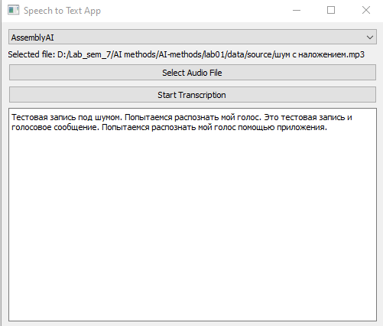

**Реп быстрый Whisper**

We menu, ma'am, we're not a minimum, man, Man, fan of men, fan of nam, Senabhaughan men, we've, we've, even for one, even the same one, no, no, said, come, no, no, no, fight, no minimum, f'am'n't, a minimum, Crish, r'rv' not a minimum, vass, not minimum, you've seen, you've, you've, you've, we've, been, we've, , you know, we've, not, minimum,

**Реп быстрый AssemblyAI**

Попала мне на минимум, фейк на минимум, нам не на минимум. Крышу рвет не на минимум, бас не на минимум.

**Заикание у детей Милана 5 лет Whisper**

Что тебе нравится в детском садике? Например, зашевелённость, нарушаясь. Он говорит, поёт, лёгко. Третья вопроса – кто? Не зашевелённость, как будто он живёт, молчит, не лает.

**Заикание у детей Милана 5 лет AssemblyAI**

Что тебе нравится в детском садике? Дрянь, например, зашевелённый, нарушаясь. Он разговаривает, поёт, вздрёхает. Дрянь на вопрос «Кто?» Он не зашевелённый, просто лежит, молчит, не лает.

**Мужской быстро Whisper**

Привет! Ты тестируешь приложение для преобразования голоса в текст. Просто загрузи любой mp3 файл и выбери один из двух API, чтобы увидеть результат. Это поможет тебе сравнить их работы и выбрать лучший вариант.

**Мужской быстро AssemblyAI**

Привет! Ты тестируешь приложение для преобразования голоса в текст. Просто загрузи любой mp3 файл, выбери один из двух API, чтобы увидеть результат. Это поможет тебе сравнить их работы и выбрать лучший вариант.

**Мужской медленно Whisper**

Привет! Ты тестируешь приложение для преобразования голоса в текст. Просто загрузи любой mp3 файл и выбери один из двух API, чтобы увидеть результат. Это поможет тебе сравнить их работу и выбрать лучший вариант.

**Мужской медленно AssemblyAI**

Привет! Ты тестируешь приложение для преобразования голоса в текст. Просто загрузи любой mp3 файл и выбери один из двух API, чтобы увидеть результат. Это поможет тебе сравнить их работу и выбрать лучший вариант.

